Управление образования Администрации города Екатеринбурга

Муниципальное бюджетное дошкольное образовательное

учреждение – детский сад №201

МБДОУ – детский сад № 201

**ПРОЕКТ**

**«9 МАЯ - ДЕНЬ ПОБЕДЫ»**

Старшая группа

Автор проекта:

Воспитатель: Егорова Т. Л.

г. Екатеринбург 2024

**Проект «9 МАЯ - ДЕНЬ ПОБЕДЫ»**

**Старшая группа**

Подготовила воспитатель

МБДОУ-детский сад № 201:

Егорова Татьяна Львовна

г. Екатеринбург

**Сроки реализации:** краткосрочный (2 недели) с 29.04.2024 - 08.05.2024 г.

**Вид проекта:** досугово – познавательный.

**Возраст детей:** 5-7 лет

**Участники проекта:** дети старшей группы, педагоги группы.

**Цель проекта**: сформировать у детей представление о Второй мировой войне. Воспитывать патриотизм у детей старшего дошкольного возраста, чувство гордости за подвиг Советского народа. Подвести детей к пониманию таких нравственных и волевых качеств, как доброта,настойчивость, бесстрашие.

**Задачи проекта:**

1. Сообщить элементарные сведения о Великой Отечественной войне, используя иллюстрации на занятии, песни военных лет.

2. Воспитывать гордость и уважение к ветеранам ВОВ.

3. Формировать чувство гордости за Родину, за наш народ посредствам военно- патриотических песен.

**Актуальность проблемы:**

Сегодня, в период смены общественных формаций нарушается преемственность поколений в воспитании детей, и прежде всего в сфере передачи нравственного опыта, главных жизненных установок. Наши дети не испытывают чувства гордости за свою Родину, за героев победителей в Великой Отечественной Войне. Проведя опрос на базе старшей группы нашего сада, я поняла, что дети имеют очень скромные знания о героях Великой Отечественной Войны. Не знают о причинах возникновения праздника, мало знакомы с военно – патриотическими песнями. Таким образом было принято мною решение разработать и реализовать краткосрочный музыкальный проект. «9 мая -День победы».

Не секрет что в дошкольном возрасте преобладает наглядно – образное мышление, вот почему вся работа была построена в этом направлении. Как известно, впечатления помогают лучше сформировать знания, увиденный и прослушанный музыкальный материал лучше усваивается. Проект направлен на патриотическое воспитание детей дошкольного возраста. В процессе реализации проекта у дошкольников формируется чувство привязанности, верности, чувство собственного достоинства, гордости за свою Родину.

**Слушание:**

Песни военных лет «Катюша». «Три танкиста» в исполнении детей и взрослых посвященные Великой Победе.

**Предполагаемый результат:**

В ходе реализации проекта у детей будут сформированы начальные представления о ВОВ. Солдатах, защищающих Родину, о российской армии надежной защитнице нашей родины. О празднике 9 мая, своеобразии музыкального колорита военно – патриотических произведений.

**Этап работы над проектом:**

1. Опрос детей старшей группы, знакомство с Георгиевской ленточкой.

2. Формулировка цели и задачи.

3. Составление плана основного этапа проекта.

**Основной этап:**

1. Рассматривание слайдов о войне, о тыле.

2. Разучивание песен о «Празднике Победы 9 мая», «С дедом на парад»

3. Возложение цветов у памятника погибшим воинам. Краткое сообщение о дне Великой Победы.

4. Прослушивание музыкальных произведений : «День Победы», «Москва» Песен военных лет.

**Подвижные игры:**

1. «Кто ловкий и меткий стрелок?»

2. «Пройди по болоту и доставь донесение»

**Работа с родителями:**

Рассматривание фотовыставки, сделанной из фотографий родственников родителей, которые были на войне: дедушек и бабушек.

**Заключительный этап:**

1. Утренник, посвященный празднику 9 мая «Мы должны все помнить и чтить»

2. Возложение цветов у памятника погибшим воинам;

3. Участие в V Всероссийской фотоакции «СПАСИБО ЗА ПОБЕДУ!»

4. Посещение музея истории Уралхиммаша.

**Предполагаемый результат:**

Сохранение интереса к истории своей страны, к Великой отечественной войне, осознанное проявление уважения к заслугам и подвигам воинов Великой Отечественной войны. Осознание родителями важности патриотического воспитания дошкольников. Накопление музыкального багажа на военную тематику. Развитие импровизационных способностей на основе включения детей в активную музыкально – познавательную деятельность.

Фотографии с утренника посвященного Великому празднику - 9

мая (прилагаются).

**Утренник, посвященный празднику 9 мая «Мы должны все помнить и чтить»**

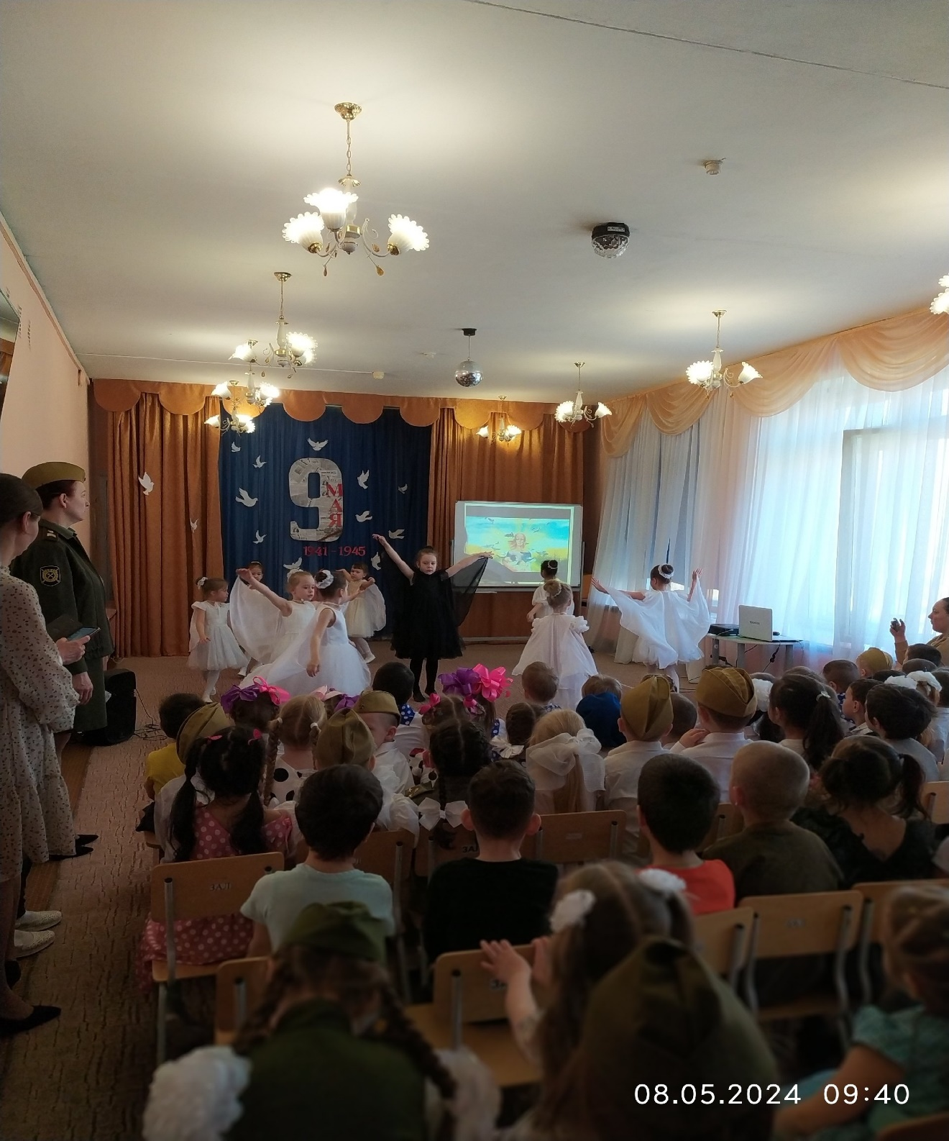

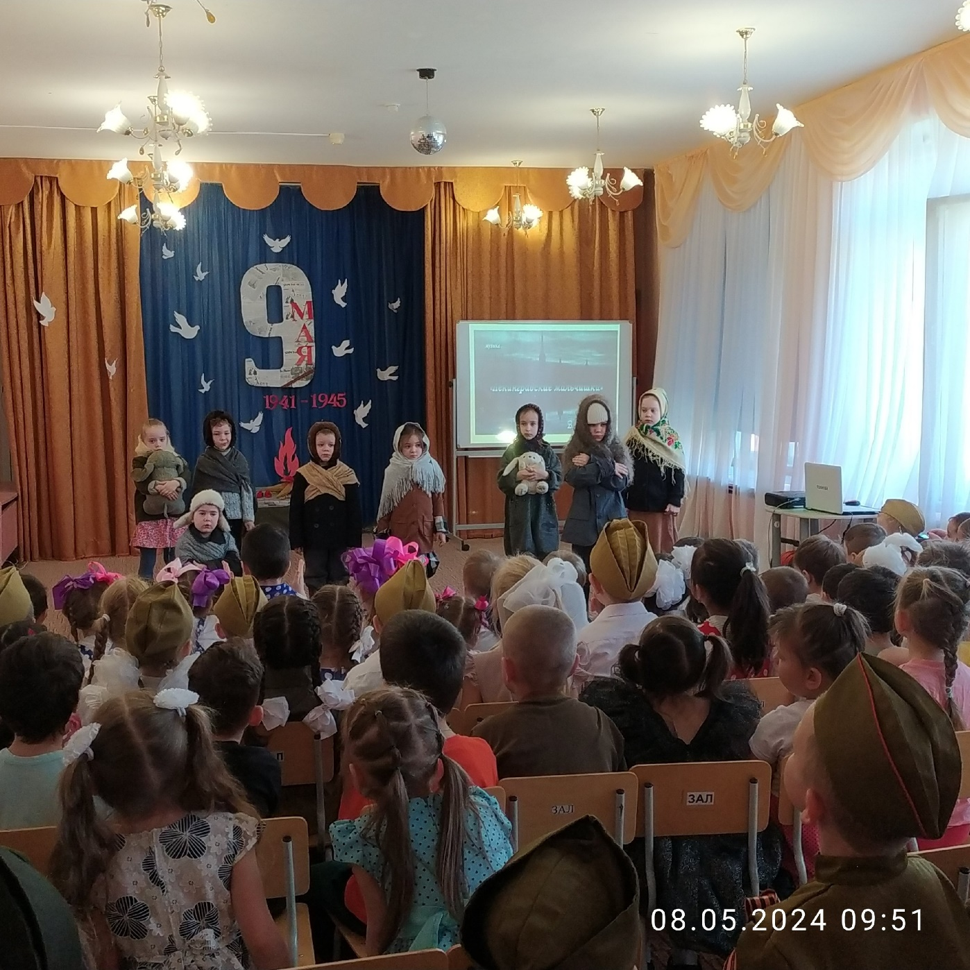

**Возложение цветов к памятнику воспитанникам детского дома, погибшим в годы Великой Отечественной войны**

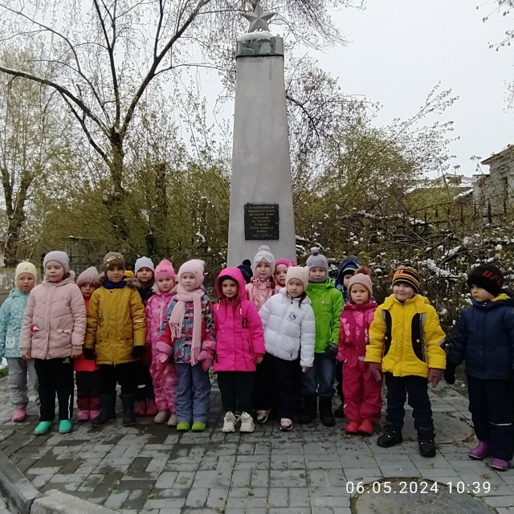

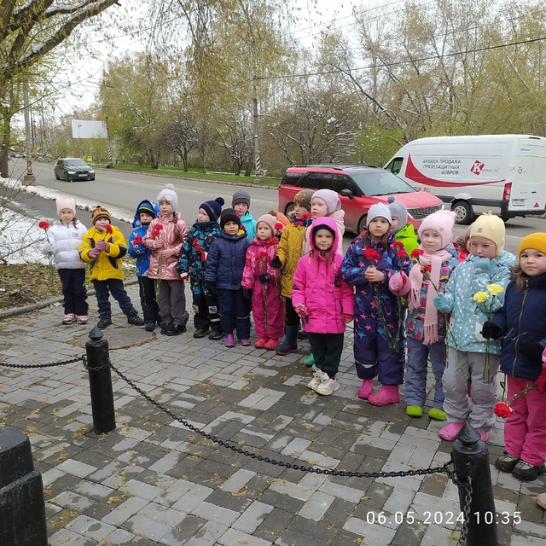

Участие в V Всероссийской фотоакции «СПАСИБО ЗА ПОБЕДУ!»

